Colegio Emilia Riquelme
Tecnología e informática
Grado: 7

Gracias por su apoyo.
Un saludo enorme y Dios los guarde.

Nuestras clases en el horario normal los lunes de 12:00 a 1:00 pm.
Miércoles de 10:30 a 11:30. Chat del correo, classroom o WhatsApp.

(Los correos por si se presentan inquietudes).
Correo: pbustamante@campus.com.co (por favor en el asunto del correo escribir nombre apellido y grado. Gracias)

Fecha 03 de agosto de 2020
Saludo: tarjeta.
TEMA: Sociedad de la información y la comunicación.
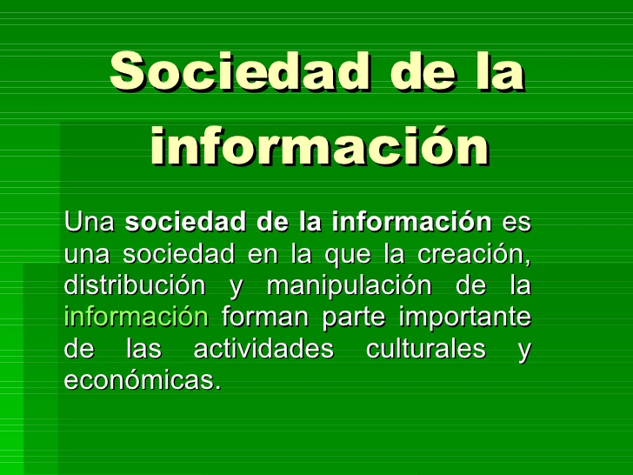

¿Qué son las TIC?
Esto hace parte de la explicación de la clase.

Fecha 05 de agosto de 2020
TEMA: Idea emprendedora.

Crear un juego sobre las poleas y engranajes.
- El día de hoy debo hacer el esquema del juego que voy a crear sobre las MAQUINAS SIMPLES.
- Aplicar la creatividad y utilizar material que tenga en casa para crear el juego.
- Es un objeto sencillo, pero muy CREATIVO.
- Cada semana se va haciendo avance del trabajo.

Videos de referencia:

https://www.youtube.com/watch?v=rP4aOwbPJ9A
https://www.youtube.com/watch?v=NxIJut8IiiA
https://www.youtube.com/watch?v=hgb5p08gHNA

